Боевики «Исламского государства» разрушили две церкви в Сирии
сирия
07/05/2015
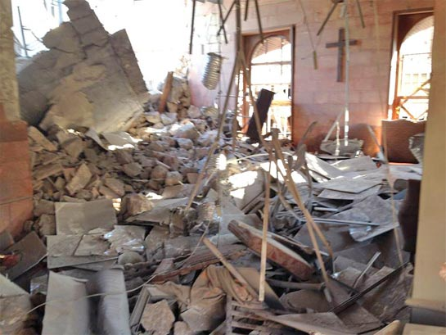
28 апреля боевиками «Исламского государства» (ИГ) были разрушены две церкви: армянская церковь в Алеппо и ассирийская церковь в Тель-Таль на северо-востоке Хабура.
Разрушенная церковь в Алеппо, Сирия
Тель-Таль – один из 35 ассирийских городков вдоль реки Хабур на северо-востоке Сирии, многие из которых подверглись нападениям ИГ 23 февраля, а затем еще 7 марта.
В Алеппо местные служители рассказали Фонду Варнава, что 10 апреля во время нападений на христианские кварталы были убиты 29 верующих. Среди пострадавших было много детей, которые погибли во сне под градом ракет.
Многие христиане в Сирии пытаются убежать в более безопасное место, теперь, когда рядом так много приграничных территорий, они в еще большей опасности. Война продолжается уже пятый год, средств на жизнь не хватает, а работа для них – уже несбыточная мечта. Еда, топливо и жилье в постоянном дефиците.

